- 作業參數檔設定:
  - CustApp = PPLink
可使用餐券訂金,訂位訂金
  - TKFixedLens =
設定票券編號長度幾位數,系統會自動左補0
  - CustCheckType = 7
- 代碼檔維護:
  - PPTerm
可設定訂位訂金餐期
  - PPRemark
可設定訂位訂金餐期場次
  - TKType1
可設定餐券訂金券別(開發票(NI項),有實收金額)
  - TKType2
可設定餐券訂金促券別(不開發票(DO項),無實收金額)

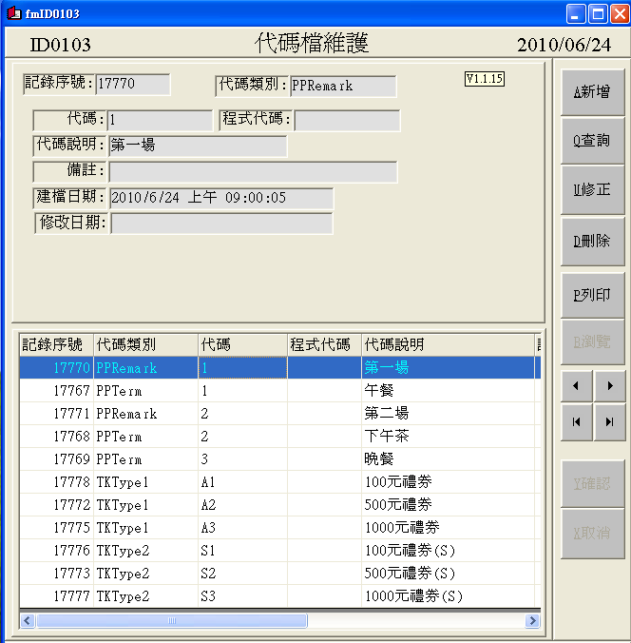

- MENU設定
  - 要設定餐券訂金,餐券訂抵,訂位訂金,訂位訂抵
注意:品項名稱要相同
  - 設定禮券/餐券名稱
注意:售券品項的控制碼要設TS,抵用券品項的控制碼要設TU
禮券/餐券名稱要跟代碼檔維護TKType1,TKType2的名稱一致

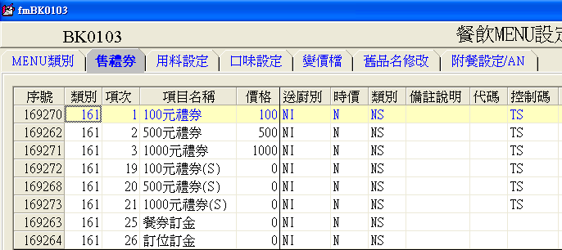

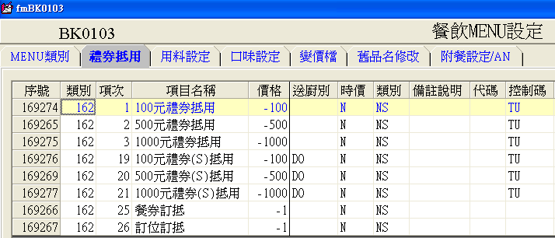

- 程式安裝
要安裝票券模組並更新資料庫,
手動加入TK001.EXE(票券發行作業)

- 操作流程
  - 宴會訂位訂金使用方式[CustApp=PPLink]
    - 選擇桌名[訂金-宴]
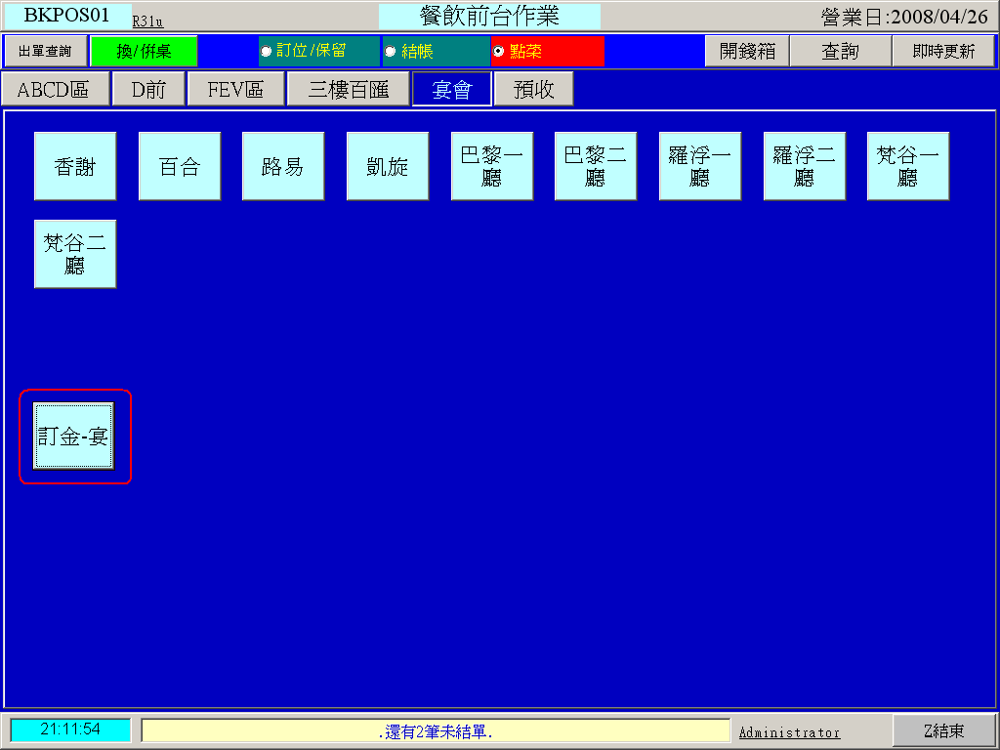

    - 選擇[售餐券/禮券]後點選[訂位訂金]
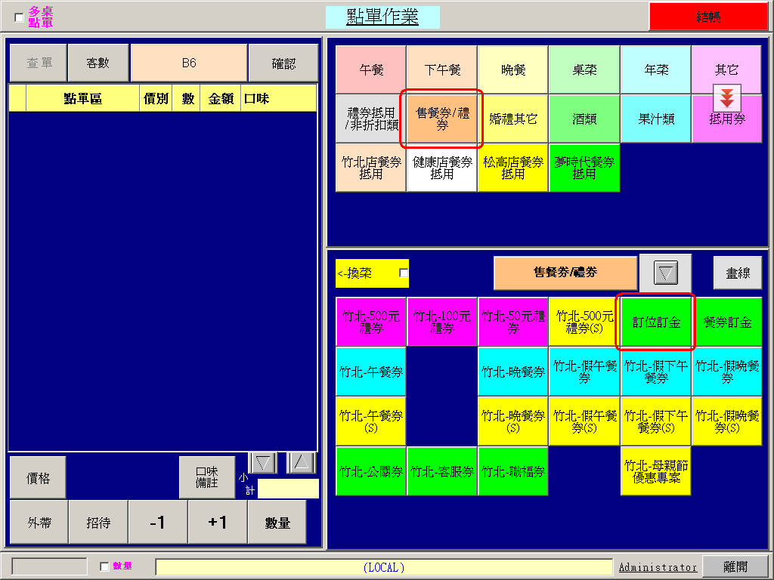

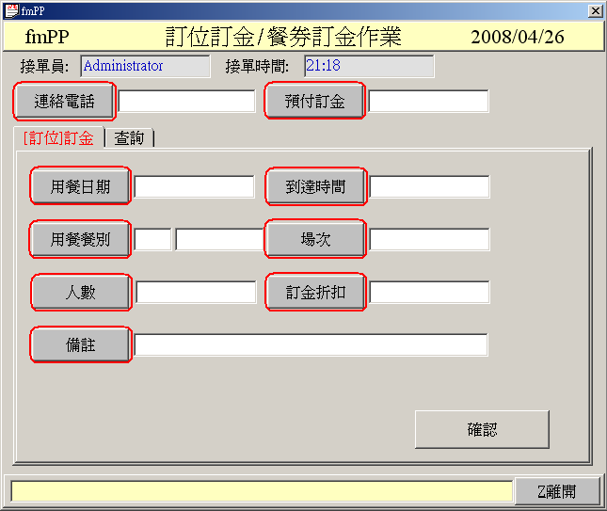
C. 輸入連絡電話、預付訂金、用餐日期等資料後點選確認

d.按[結帳]後完成結帳程序即可

  - 宴會訂位訂金扺扣方式
    - 選擇消費桌號後按[結帳]
    - 按[補單加點]
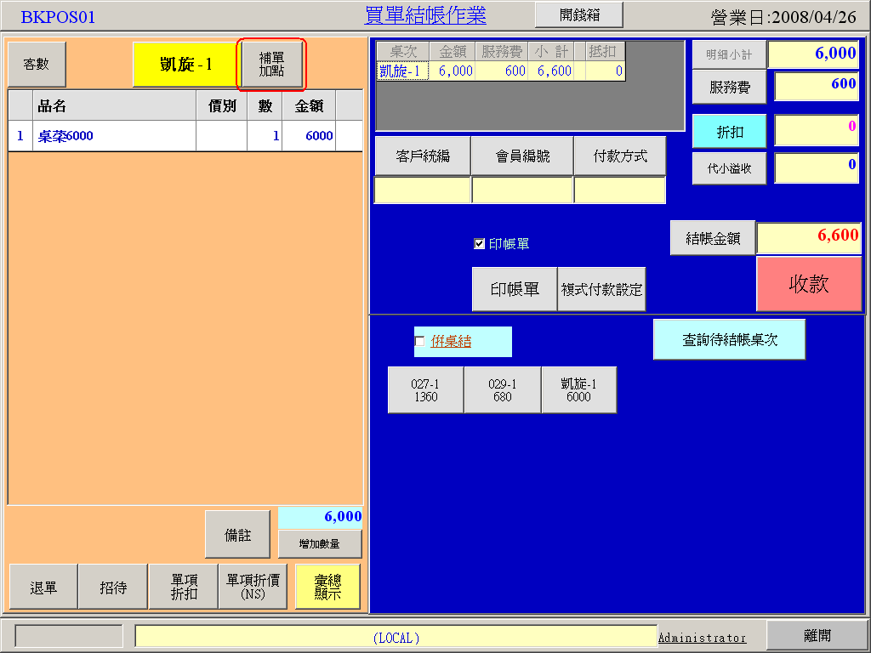

    - 選擇[禮券抵用/非折扣類]後點選[訂位訂抵]
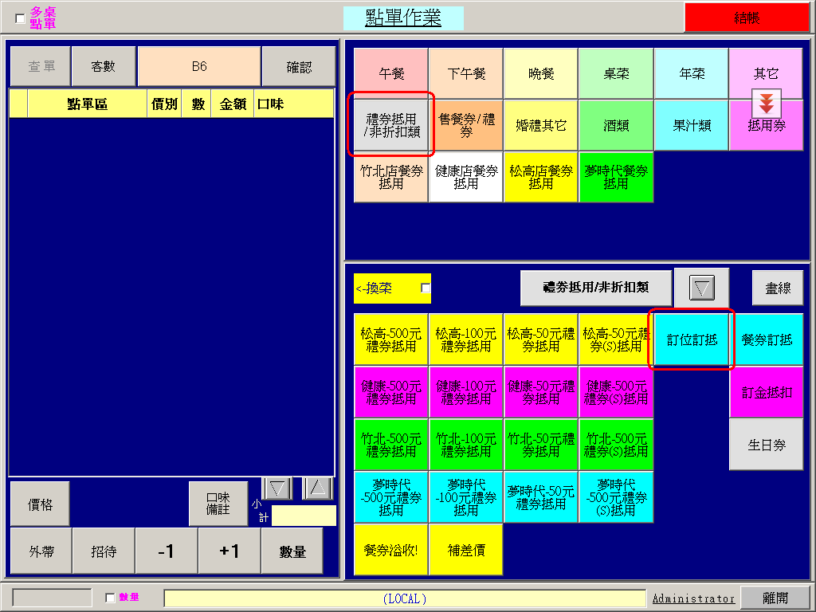

    - 輸入預付訂金憑證上之[憑證號碼]或[連絡電話]
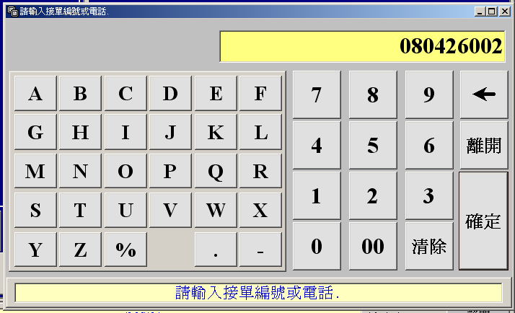

    - 選擇正確接單號後按確定
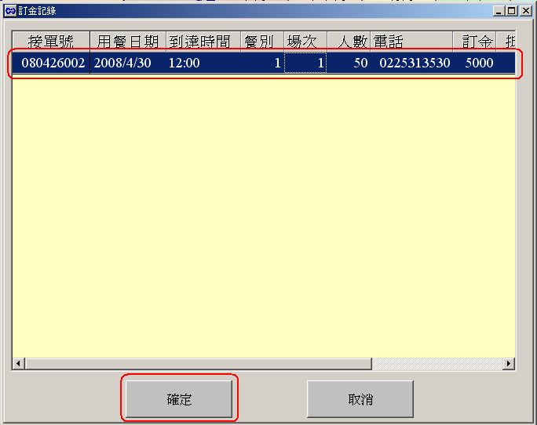

f. 按[確認]後完成結帳程序即可

  - 餐券/禮券訂金使用方式
    - 選擇桌名[訂金-百]
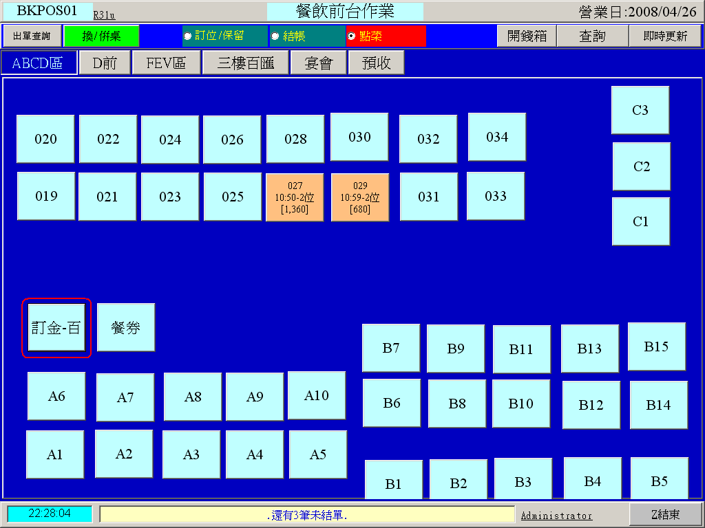

    - 選擇[售餐券/禮券]後點選[餐券訂金]
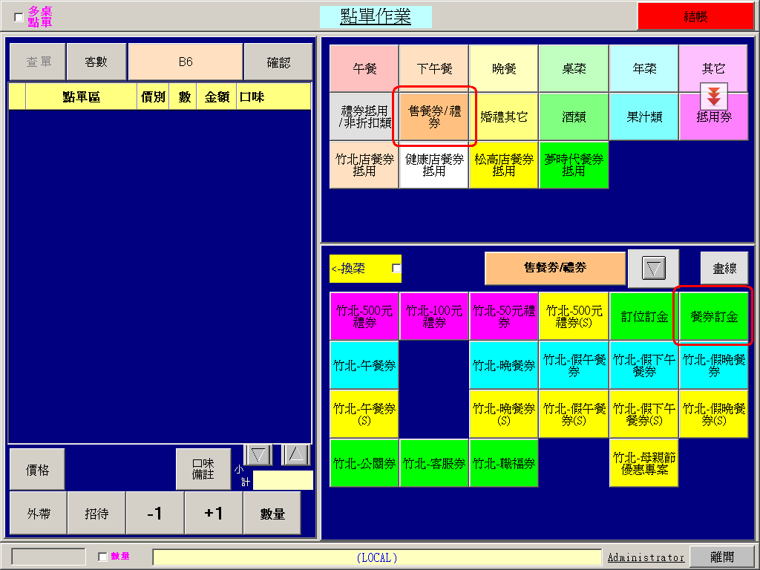

    - 輸入連絡電話、券別/購、券別/促、張數等資料後點選確認
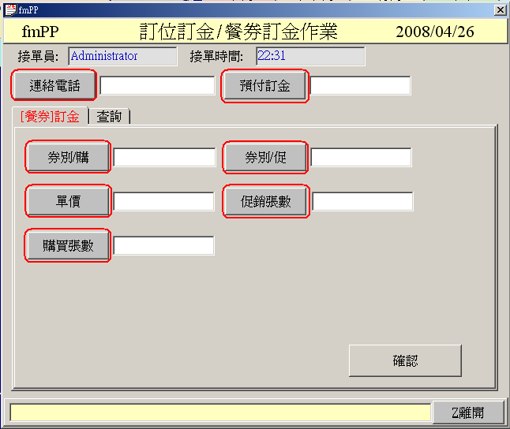

    - 按[結帳]後完成結帳程序即可

4. 餐券/禮券訂金扺扣方式
- 選擇消費桌號後按[結帳]
- 按[補單加點]
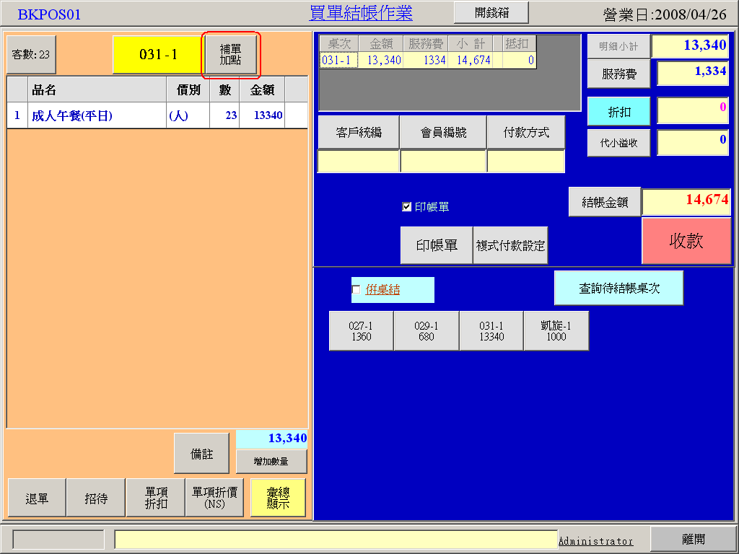

- 選擇[禮券抵用/非折扣類]後點選[餐券訂抵]
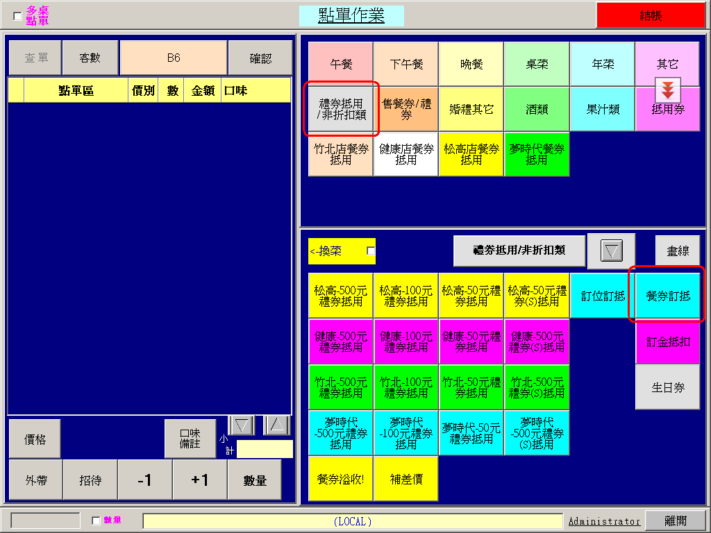
- 輸入預付訂金憑證上之[憑證號碼]或[連絡電話]
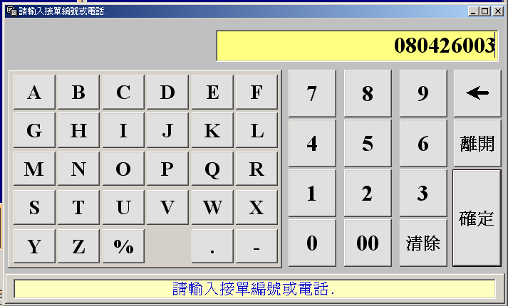
- 選擇正確接單號後按確定
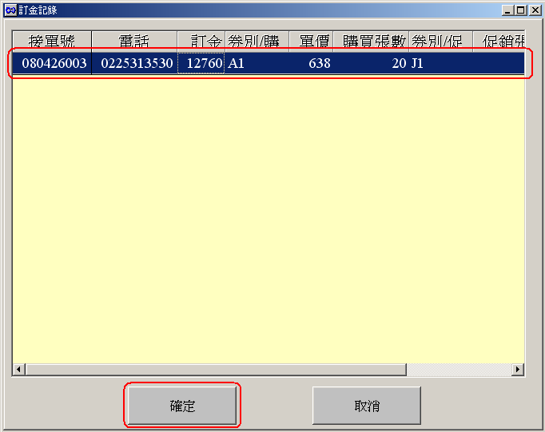

- 此時請檢查餐券訂抵及餐券折抵人數與用餐人數是否相等，是否需要退券，如不需退券請按確定完成結帳程序，如需退券請按[售餐券/禮券]後依公司規定選擇退券（請注意因促券沒有金額，所以退促券1張就需將餐券折抵扣掉1張）
- 按[確認]後完成結帳程序即可

5.售餐券/禮券使用方式
- 先執行TK001(票券發行作業)發行可販售的合法票券
輸入票券別,店別,發行日期,有效日期(可不輸入),票券起訖號碼
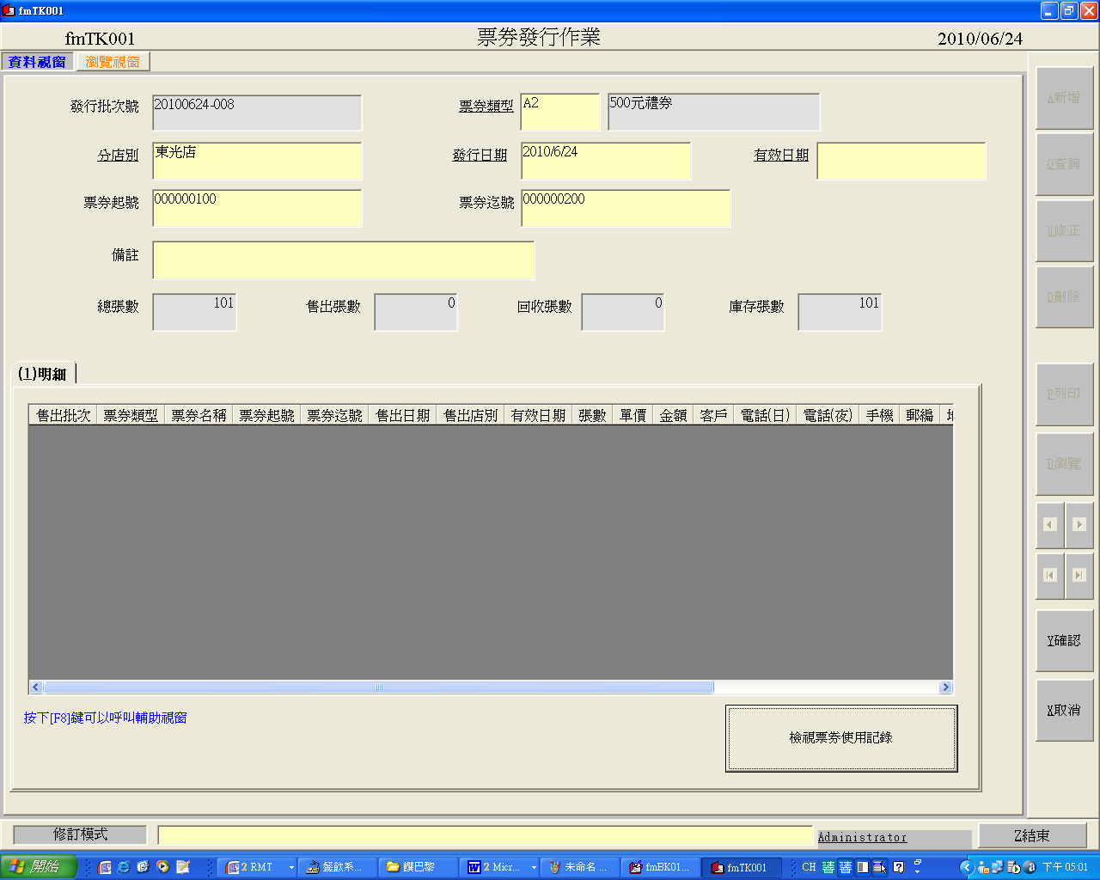

- 點單畫面選擇[售餐券/禮券]後點選所要售出餐券的正確券名(請務必正確)

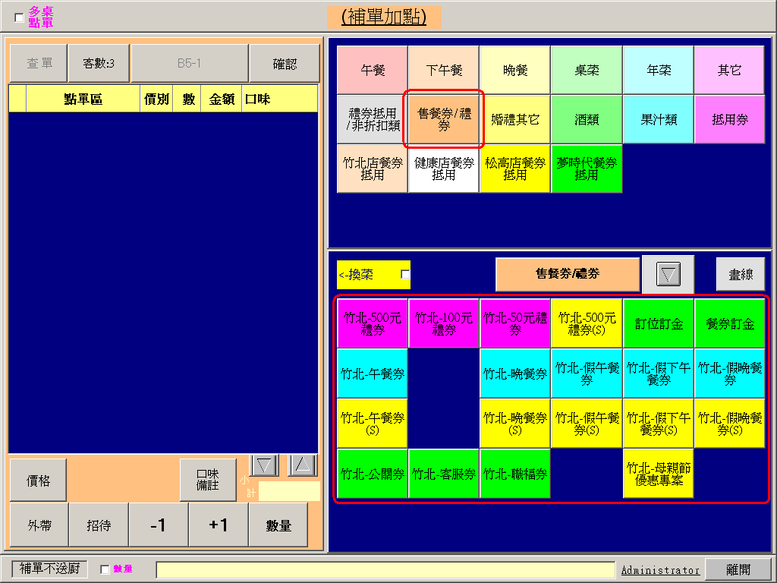

- 檢查券別是否正確，有錯按離開重選，正確請輸入票券起號、迄號、售出日、有效日期(本欄可不輸入)及客戶資料後按確認
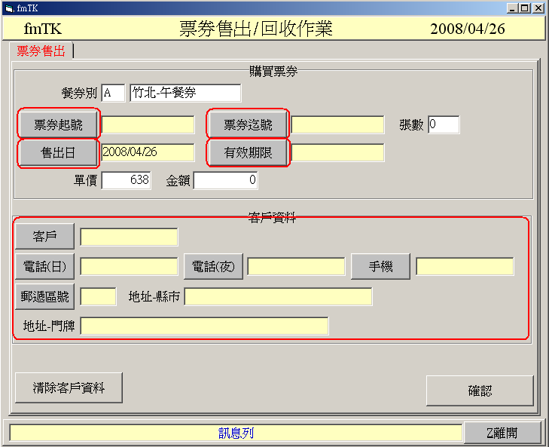

- 若仍有其它餐券請重複b、c步驟即可(例：促券)
- 餐券輸入完成後按[結帳]完成程序即可
6. 餐券/禮券抵用使用方式
- 選擇消費桌號後按[結帳]
- 按[補單加點]
- 點選抵用的餐券/禮券正確名稱(請務必正確)

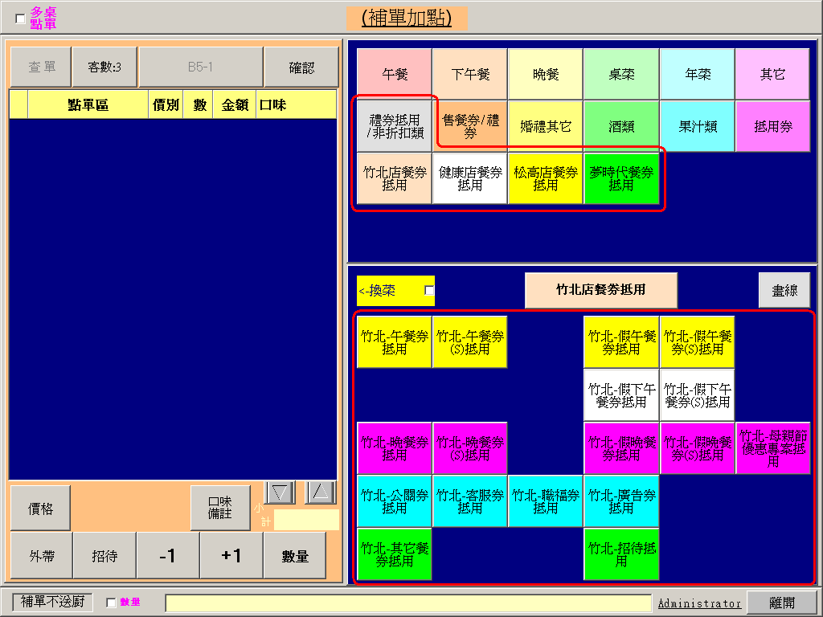

- 確認餐券別無誤後輸入票券起迄號碼後按回收
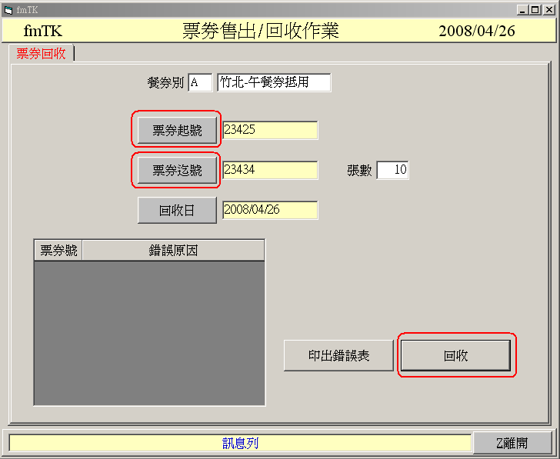

- 回收正確系統出現下列訊息，按確定後完成結帳程序即可
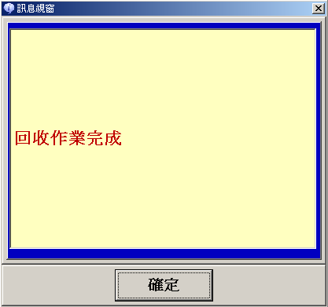

- 回收異常系統出現下列訊息，此時請判斷此券是否有異，若無異請按[確定]後繼續往下完成交易，若有異請按[取消]停止餐券交易
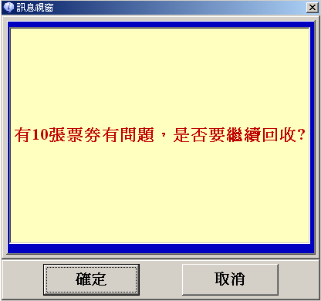

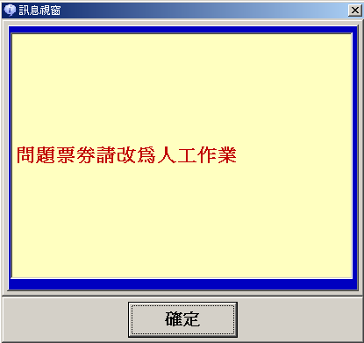

g. 此時請立即按下[列印錯誤表]交回管理處改由管理處人工作業，並按[離開]後,完成結帳程序即可

7.票券回收統計
a.可執行TK201(票券回收統計),查詢銷售/使用回收的票券
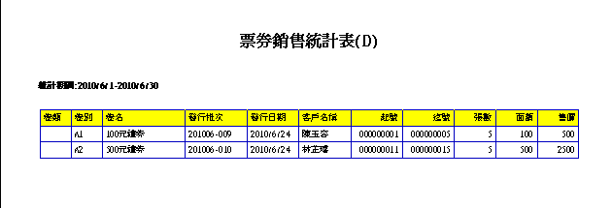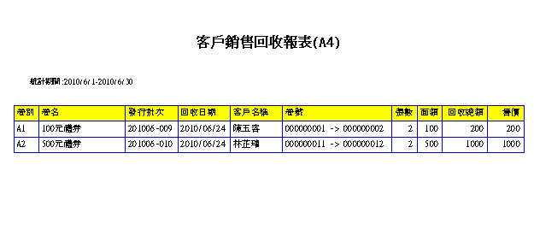
b.可執行TK001(票券發行作業)查詢票券庫存數量
